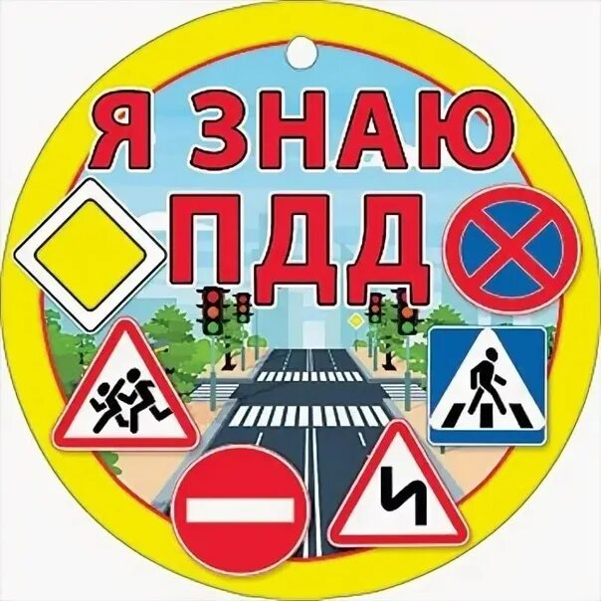**Памятка для учеников по правилам дорожного движения в начале учебного года**

Дорогие ученики!

С началом учебного года настало время вспомнить о правилах дорожного движения, которые помогут вам оставаться в безопасности на дороге. Вот несколько важных правил:

Пешеходные переходы:

- Всегда переходите дорогу только по пешеходным переходам.

- Перед переходом убедитесь, что нет приближающегося транспорта.

Светофор:

- Запоминайте цвета светофора: красный – стой, зелёный – иди, жёлтый – приготовься.

- Берегитесь автомобилей, даже если вы переходите на зелёный свет.

Правила поведения на обочине:

- Двигайтесь по тротуару, если он есть. Если тротуара нет, идите навстречу движению.

- Не играйте у дороги и старайтесь избегать отвлечений, таких как телефоны или наушники.

Проверка безопасности:

- Перед тем как выйти на дорогу, всегда оглядывайтесь в обе стороны.

- Убедитесь, что автомобили останавливаются перед вами.

Велосипеды и скейтборды:

- Пользуйтесь велодорожками, если они имеются.

- Носите защитный шлем и соблюдайте правила дорожного движения.

Транспорт:

- При посадке и высадке из автобуса будьте осторожны. Ждите, пока автобус полностью остановится.

- Не перебегайте дорогу перед движущимся транспортом.

Носите яркую одежду:

- В тёмное время суток или в плохую погоду просят носить светоотражающие элементы на одежде, чтобы водители могли вас видеть.

Общение с водителями:

- Не пытайтесь сигналить водителям или прыгать вблизи транспорта. Лучше дождитесь безопасного момента.

Помните: ваша безопасность – это прежде всего! Соблюдая правила дорожного движения, вы заботитесь не только о себе, но и о других участниках движения.

Удачного учебного года и безопасных поездок!

Преподаватель-организатор ОБЗР Журавлева С.П.